Jueves 12 de junio San Onofre
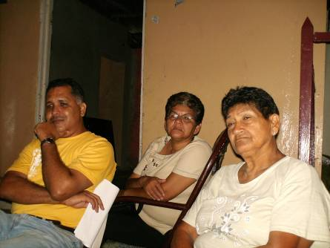
Te pedimos, Señor, que tu gracia nos inspire y acompañe siempre para que podamos descubrirte en todos y amarte y servirte en cada uno. Por nuestro Señor Jesucristo…
1 Reyes 18, 41-46: Y el cielo dio su lluvia
Salmo 64 Señor, danos siempre de tu agua.
Mateo 5,20-26: Ve primero a reconciliarte con tu hermano. “Les aseguro que si su justicia no es mayor que la de los escribas y fariseos, ciertamente no entrarán ustedes en el Reino de los cielos. Han oído ustedes que se dijo a los antiguos: No matarás y el que mate será llevado ante el tribunal. Pero yo les digo: Todo el que se enoje con su hermano, será llevado también ante el tribunal; el que insulte a su hermano, será llevado ante el tribunal supremo, y el que lo desprecie, será llevado al fuego del lugar de castigo. Por lo tanto, si cuando vas a poner tu ofrenda sobre el altar, te acuerdas allí mismo de que tu hermano tiene alguna queja contra ti, deja tu ofrenda junto al altar y ve primero a reconciliarte con tu hermano, y vuelve luego a presentar tu ofrenda. Arréglate pronto con tu adversario, mientras vas con él por el camino; no sea que te entregue al juez, el juez al policía y te metan a la cárcel. Te aseguro que no saldrás de allí hasta que hayas pagado el último centavo”
Seguir a Jesús…
- Es un gran reto. Una verdadera lucha.
- Hay que ser mejores que los escribas y fariseos.
- No es lo externo, ni la observancia de la ley o lo religioso.
- Ser cristiano implicará siempre coherencia y conciencia de lo que se es.
Una ley nueva
- Iluminada por la verdad
- Una verdad que nos remite al amor sin excusas.
Ahora ve y haz tú lo mismo.
Amor único mandamiento
- ¿cómo se pone en práctica? Jesús nos ilustra con tres casos.
  - Hay que evitar el insulto,
  - La enemistad.
  - La querella contra el prójimo no serán propias de un cristiano.
“No matarás”
- De ahí el amor al prójimo.
Muchos decimos: no puedo…
Habrá que hacer un inventario de generosidad
Un hombre renegaba diciendo que Dios no había sido generoso con él. Entonces un amigo suyo, millonario, le propuso un negocio: ¿Quieres venderme tu pie izquierdo por $ 5.000.000 para injertárselo a uno que lo perdió en un accidente? A ti te pondrán uno de caucho muy fácil de lidiar. No... Jamás, respondió el que renegaba.
¿Y no quisieras venderme tu mano izquierda que es la que menos usas por $ 10.000.000 para colocársela a uno que la perdió en una caída?
Nunca… jamás, respondió el otro. ¿Y no quisieras vender un riñón por $15.000.000 para injertarlo a uno que se está muriendo en un hospital? Te lo pagamos al contado porque el que lo necesita es sumamente rico. Pero... ¿qué es eso que me propones? - contestó el amigo. Si yo no vendo mis riñones. Bueno, añadió el interlocutor, ahora te hago una última oferta. Conozco un millonario que ofrece $ 5.000.000 por un ojo para que le cambien a él uno que ha perdido. ¿Quieres venderlo?... te queda otro ojo y te pondrán uno de vidrio, muy hermoso. Ya te he dicho que no -digo el interpelado. Por ningún dinero del mundo vendo yo parte alguna de mi organismo. Bueno, bueno le dijo entonces su amigo, pero de hoy en adelante no digas que Dios no ha sido generoso contigo. Te ofrecí $ 80.000.000 al contado por la décima parte de tu organismo y no quisiste. ¿Y todavía te parece poco lo que Dios te ha regalado? El otro nunca había pensado en los valores que el Señor le había concedido. ¿Por qué no hacer el inventario de los bienes que hemos recibido para así vivir con mayor alegría y optimismo?
¿Por qué vivir pensando en el 10 por ciento de las cosas que nos hacen sufrir y no recordar el noventa por ciento de las cosas que nos sucede bien?
mrivassnchez@gmail.com

